OZNACZAĆ, CZY NIE OZNACZAĆ – CO WOLNO W MEDIACH SPOŁECZNOŚCIOWYCH?
- Masz prawo wiedzieć, czy post lub relacja w mediach społecznościowych to reklama, czy bezinteresowna opinia influencera.
- Jesteśmy na końcowym etapie tworzenia wytycznych dla influencerów w zakresie oznaczania treści reklamowych. Prowadzimy dialog z organizacjami branżowymi i agencjami marketingowymi.
- Zanim opublikujemy rekomendacje – chcemy poznać twoją opinię o oznaczaniu treści komercyjnych zamieszczanych przez influencerów w mediach społecznościowych. Weź udział w dyskusji na profilu UOKiK na Instagramie.
[Warszawa, 9 maja 2022 r.] Od grudnia 2021 roku pod przewodnictwem Prezesa UOKiK trwają konsultacje z organizacjami branżowymi i agencjami marketingowymi, których celem jest wypracowanie wytycznych dla użytkowników mediów społecznościowych (SoMe) w zakresie oznaczania treści komercyjnych. Przedstawiciele UOKiK razem ze Związkiem Pracodawców Branży Internetowej IAB Polska, Stowarzyszeniem Komunikacji Marketingowej SAR i Radą Reklamy kończą pracę nad rekomendacjami. Będą one zawierać praktyczne przykłady form współprac komercyjnych w sieci i zasad ich oznaczenia, a także rekomendowane sposoby informowania o tym użytkowników.
- Intensywnie rozwijający się rynek mediów społecznościowych musi wyróżniać się transparentnymi zasadami. Wyznaczenie granicy między przekazem płatnym a niezależną opinią, zdefiniowanie przypadków autopromocji, ustalenie zasad oznaczania barterów - to tylko niektóre przykłady wytycznych tworzonych obecnie w Urzędzie. Nasze dotychczasowe przemyślenia i propozycje chcemy uzupełnić o głos użytkowników sieci – zarówno samych konsumentów, jak i pojedynczych influencerów. Dlatego od dziś zachęcam do wyrażenia swojej opinii na profilu UOKiK na Instagramie. Każdy głos jest ważny i będzie miał wpływ na wypracowywane zasady – mówi Tomasz Chróstny, Prezes UOKiK.
Konsumencie masz prawo wiedzieć, czy post lub relacja w mediach społecznościowych to reklama, czy osobista bezinteresowna opinia influencera. Masz również prawo być chronionym przed oszustwem zakupowym czy scamem. Prawo do rzetelnej informacji jest twoim podstawowym prawem użytkownika w sieci. Powinni o tym pamiętać reklamodawcy i agencje marketingowe, a przede wszystkim influencerzy.
UOKiK pyta – co uważasz o…?
Od dziś rozpoczynamy dyskusję nad niektórymi aspektami wytycznych dotyczących oznaczania materiałów sponsorowanych w mediach społecznościowych. Chcemy poznać Twoje zdanie na ten temat – twórcy lub obserwatora treści w mediach społecznościowych. Podziel się z nami swoimi doświadczeniami oraz dobrymi praktykami. Zachęcamy do dyskusji nad tym jak oznaczać paczkę PR, markę własną czy linki afiliacyjne. Przez kolejne dwa tygodnie będziemy publikować pytania dotyczące m.in. granic między niezależną opinią a zobowiązaniem wobec marki. Włącz się - polub, skomentuj, udostępnij! Zachęcamy do odwiedzenia naszego profilu UOKiK na Instagramie.
Oprócz działań związanych z przygotowaniem wytycznych Prezes UOKiK prowadzi obecnie 2 postępowania, w których m.in. sprawdza oznaczanie treści komercyjnych w mediach społecznościowych oraz podejrzenia scamu.
- Widzimy znaczącą poprawę oznakowania treści reklamowych w sieci od czasu wszczęcia postępowań wyjaśniających w zakresie kryptoreklamy i scamu. To zasługa nie tylko naszych działań, ale także presji wywołanej przypadkami nagłaśnianymi przez rynek. Analizując oznakowanie materiałów komercyjnych skupiamy się zarówno na tych przekazach, które w ogóle nie są oznaczane jako reklama lub komercyjna współpraca, jak i tych, w których zastosowane oznaczenia ukrywają sponsorowany charakter współpracy. Mam nadzieję, że rynek mocno zweryfikuje nieuczciwe działania jeszcze przed wprowadzeniem wytycznych. Apelujemy do influencerów, którzy nadal źle oznaczają swoje przekazy, o zmianę niejasnych, małoznaczących oznaczeń typu: #współpraca, #ad czy #promo na poprawne i zrozumiałe dla ich społeczności. Zachęcamy, aby influencerzy zawsze weryfikowali oferty współprac i odmawiali reklamowania podejrzanych produktów czy usług – dodaje Prezes UOKiK Tomasz Chróstny.
W ramach prowadzonych postępowań Prezes UOKiK zażądał zarówno od samych twórców, jak i agencji reklamowych czy reklamodawców udzielenia informacji np. o zawartych umowach, zasadach współpracy i oznaczania publikowanych treści. Niestety, część adresatów nie odpowiadała na zadane pytania, czy też nie przesłała wymaganych dokumentów. Dlatego obecnie Prezes UOKiK prowadzi 7 postępowań, które dotyczą ukarania influencerów za brak współpracy z Urzędem. O pierwszych z nich informowaliśmy w listopadowym komunikacie, najnowsze prowadzone są wobec: Pawła Malinowskiego z Gdyni, Marcina Malczyńskiego z Wrocławia oraz Weroniki Bielik z Warszawy.
Zgodnie z prawem, za brak współpracy z Prezesem UOKiK podczas prowadzonych działań sankcja finansowa może wynieść maksymalnie do 50 mln euro. Natomiast za wprowadzanie konsumentów w błąd Prezes UOKiK może nałożyć karę maksymalnie do 10 proc. obrotu.
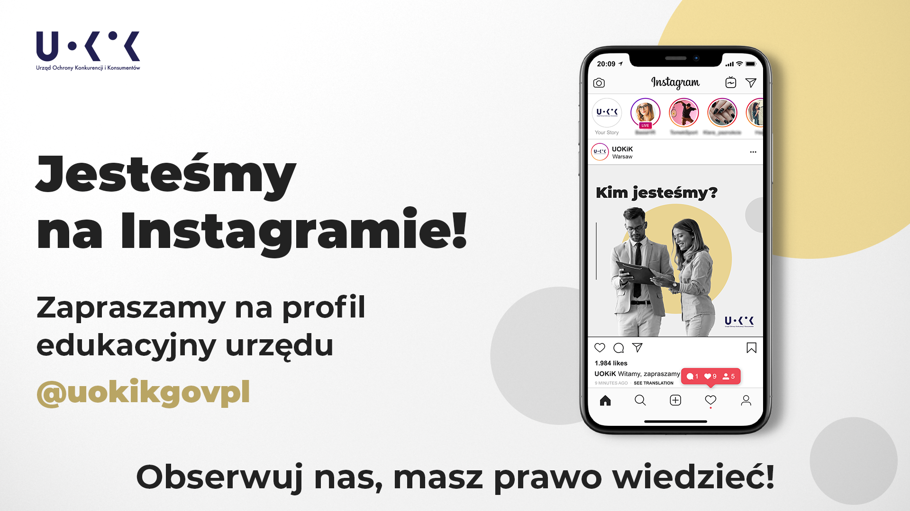
Pomoc dla konsumentów:
Tel. 801 440 220 lub 22 290 89 16 – infolinia konsumencka
E-mail: porady@dlakonsumentow.pl
Rzecznicy konsumentów – w twoim mieście lub powiecie
Dodatkowe informacje dla mediów:
Biuro Prasowe UOKiK
pl. Powstańców Warszawy 1, 00-950 Warszawa
Tel.: 22 55 60 246w
E-mail: biuroprasowe@uokik.gov.pl
Twitter: @UOKiKgovPL
Znajdziesz nas również na Instagramie: @uokikgovpl

